GE iCon Aufsatzwaschtisch

Geberit

Eigenschaften

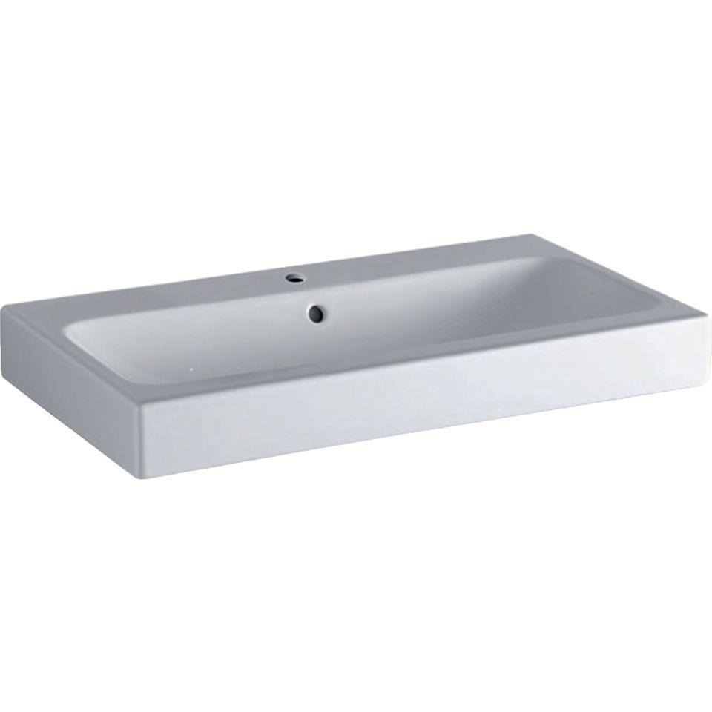

Farbton

weiß

Form

rechteckig

Montageart

Aufsatz

Oberfläche

glänzend, Schmutz abweisend, Standard

Produkt

Einzelbecken

Werkstoff

Keramik

Anzahl Plätze

1,00

Höhe (mm)

155,00

Tiefe (mm)

485,00

Armaturenloch

Mitte

Befestigungsart

Dübelbolzen

Einbau/Montage/Aufstellung

Aufsatz-Waschtisch

Ausladung Becken (mm)

485,00

Breite/Durchmesser (mm)

600,00 - 750,00

Mittenabstand Schraubenlöcher (mm)

280,00

Sichtbarkeit Überlauf

true